Приложение 2 к протоколу заседания
Совета депутатов муниципального
округа Тверской от 09.06.2021 № 47

Проект размещения ограждающего устройства
(ворота распашные автоматические с калиткой)
по адресу: Старопименовский пер., д.4 стр.1

1. Место размещения ограждающих устройств на придомовой территории, определенной в соответствии с утвержденным проектом межевания территории (при его наличии)

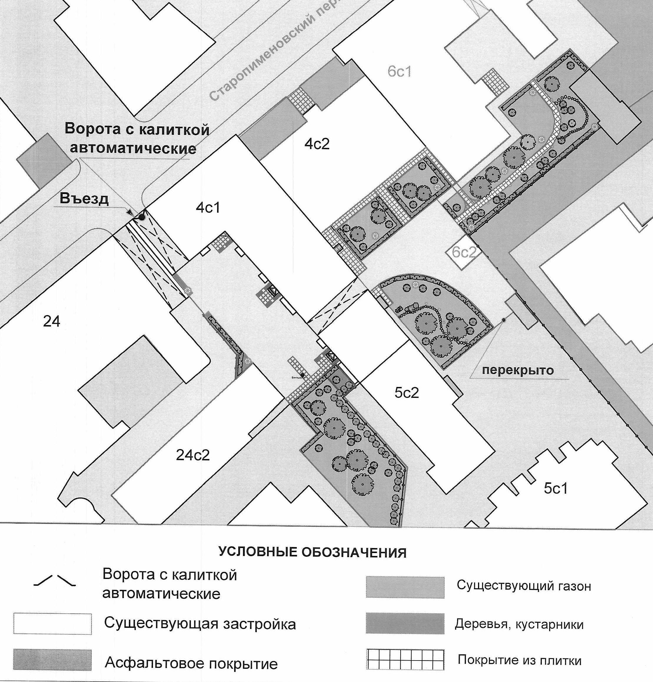

2. Тип ограждающих устройств
Ворота распашные автоматические с калиткой 1 шт.

3. Размеры, внешний вид ограждающих устройств
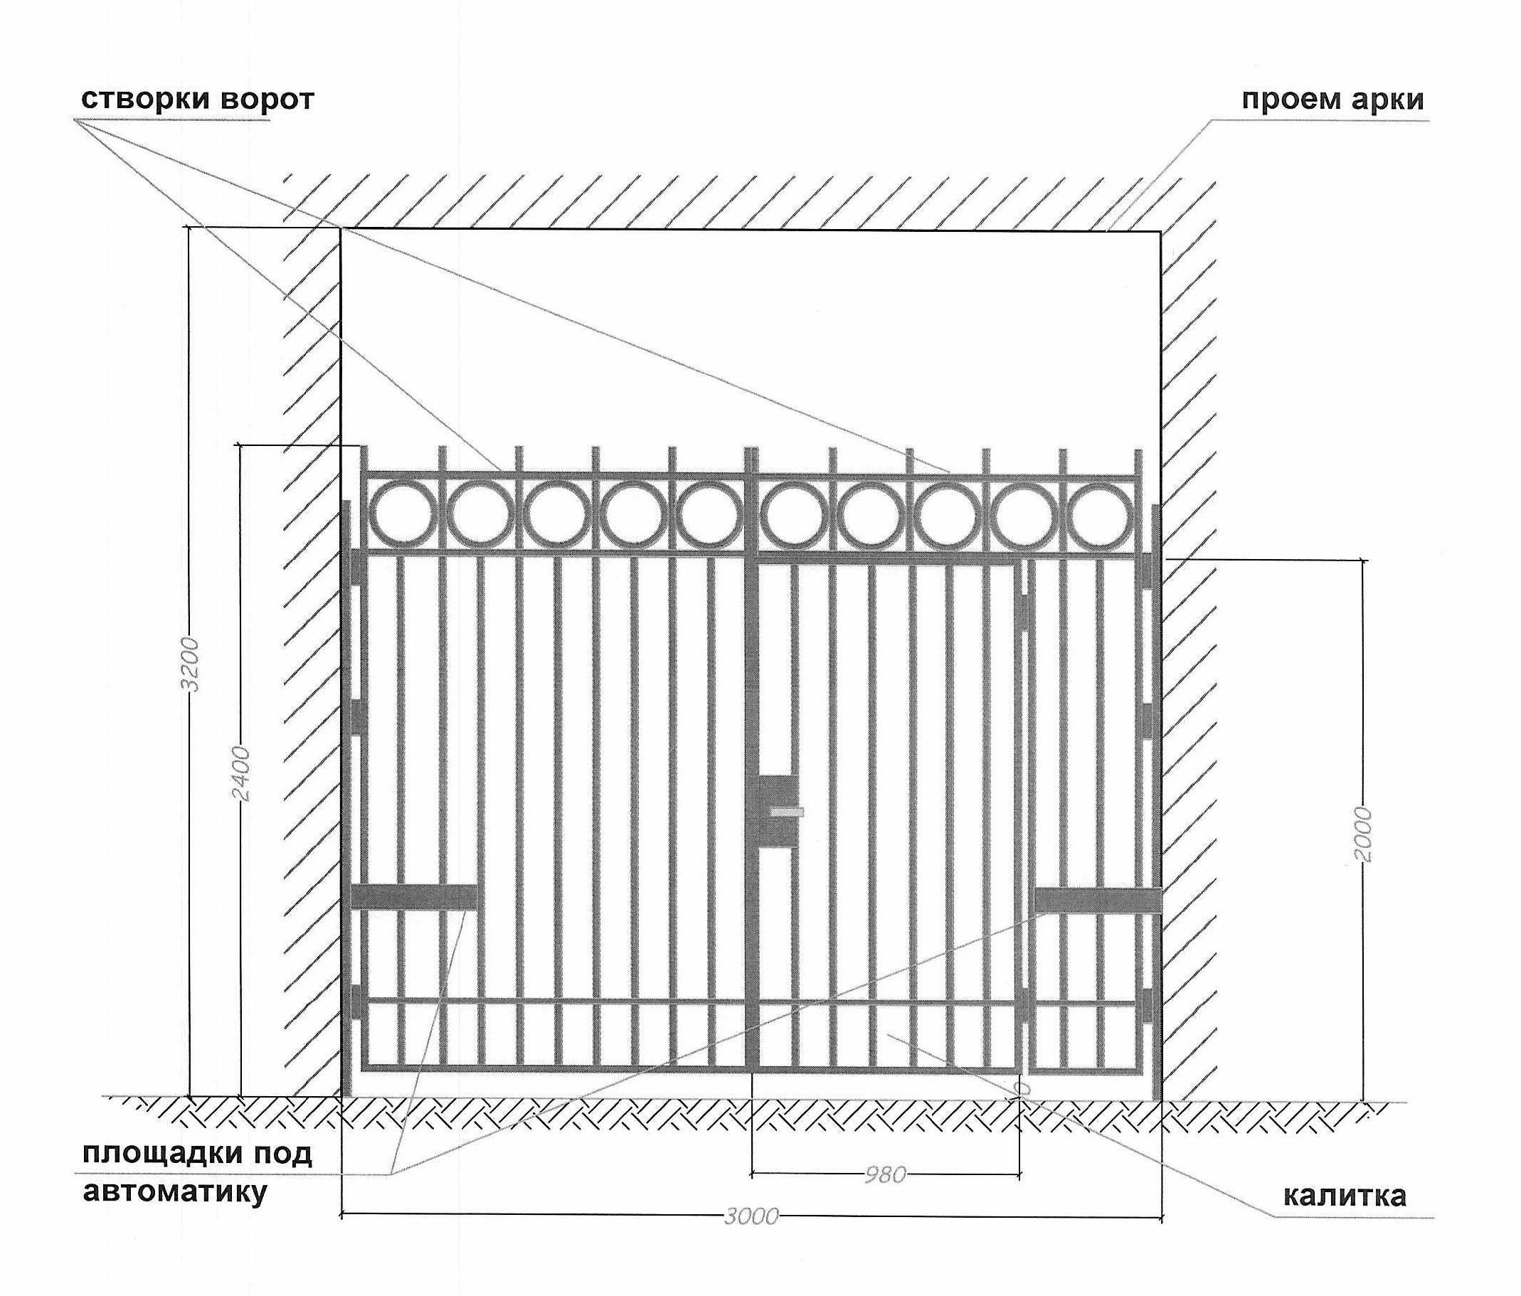
Ворота въездные двухстворчатые распашные 2400x3000 автоматические, с не запирающейся ручной калиткой 2000x980 изготовляются из стальных труб 50x25 и окрашиваются в черный цвет по RAL 9005. Несущие пристенные стойки с петлями - труба 70x50. Автоматика работает по мобильной телефонной связи.

